**Новый год с детьми: советы психолога**

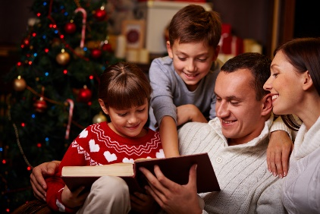

      Новый год – самый долгожданный и радостный праздник для большинства взрослых, и уж тем более для детей! Уже в самом начале декабря на улице и в общественных местах появляются нарядные ёлочки и яркие сверкающие гирлянды, что создаёт праздничное настроение и предвкушение чего-то волшебного. И взрослые, и дети с нетерпением ожидают новогодних каникул, подарков, радостных застолий с близкими и друзьями, зимних уличных развлечений и уютных вечеров в кругу семьи.

Вот и приближаются такие долгожданные и сказочные праздничные дни, целые каникулы! И каждый день будет наполнен волшебством, радостными встречами, улыбками, друзьями, прогулками, катанием на горках и коньках, одним словом – эмоциями! Новогодние праздники – это сказочное время не только для детей, но и для родителей. Это замечательное время, чтобы вспомнить своё детство, сблизиться со своими детьми и стать настоящими друзьями.

Есть несколько секретов, чтобы зимние каникулы запомнились и стали максимально полезными и запоминающимися для всей семьи:

•                   Постарайтесь чередовать шумные праздники и тихий отдых, встречи с друзьями и семейные вечера. Необязательно посещать все-все детские мероприятия, выберите те, которые будут интересны всей вашей семье!

•                   Сходите на новогоднее представление и потом обязательно обсудите героев, эмоции, чувства. Дома можно совместно сделать зарисовки главных героев (можно поставить в рамку для возвращения для последующего возвращения к позитивным эмоциям и воспоминаниям этого сказочного дня).

•                   Обязательно устраивайте выходы на природу всей семьей – у вас надолго останется ощущение хорошего полноценного отдыха и веселого зимнего праздника! Перед прогулкой не забудьте взять с собой мешочек с семечками для птиц и белочек. Обязательно термос с горячим «волшебным» чаем или какао. И, конечно, же не забывайте про совместные подвижные игры на прогулке!

•                   Дома можно достать ненужный рулон обоев и устроить день художника! Не забывайте про совместные настольные игры, пазлы, готовку ужина, выпечку вкусных кексов и их разукрашивание сахарными красками. Ну и, конечно же, книга… Дед Мороз против не будет точно: читайте каждый день хотя бы по одной зимней, волшебной сказке!

***С наступающим НОВЫМ ГОДОМ и рождеством!***